COMO FUNCIONA A FUNÇÃO SE EXCEL
A Função SE verifica uma condição lógica afim de executar cálculos diferentes dependendo se a resposta à sua pergunta é verdadeiro ou falso. Uma condição lógica é quando um evento somente acontece se outro evento ocorrer também como em: “Se o despertador tocar, eu vou acordar; senão vou continuar dormindo”.

Sintaxe: =SE (teste_lógico; condição_se_verdadeiro; condição_se_falso)

COMO USAR A FUNÇÃO SE EXCEL
Neste exemplo vamos calcular a comissão de acordo com a quantidade de vendas de cada vendedor. Para isso vamos usar a Função Se do Excel para obter o resultado desejado:

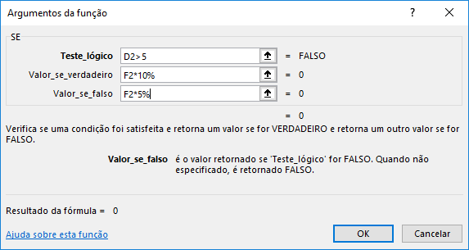
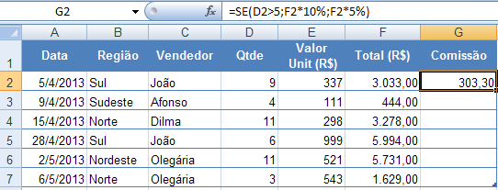

O valor da comissão adotará o seguinte critério: Acima de 5 unidades vendidas será paga a comissão de 10% sobre o valor total de vendas na coluna F; e para vendas abaixo de 5 unidades será pago 7% de comissão.

A Função SE da linha 2 deve ser lida da seguinte forma:

=SE (o número de unidades na célula D2 é > 5; pegue o total na célula F2 x 10%;caso contrário pegue o total na célula F2 x 7%).

Diante do exposto a fórmula real que você vai ter na célula G2 é:

=SE(D2>5;F2 *10%; F2 *7%)

COMO USAR A FUNÇÃO SE PARA EXIBIR UM TEXTO NO EXCEL
A Função SE, além de ser útil para fazer cálculos no Excel, pode retornar um número ou um texto qualquer. Para isso deve-se inserir aspas duplas entre os resultados que se quer mostrar. O exemplo anterior poderia ser representado assim:

=SE(D2>5;"Pagar 10%";"Pagar 7%")

Observe na figura abaixo o resultado obtido na coluna G:

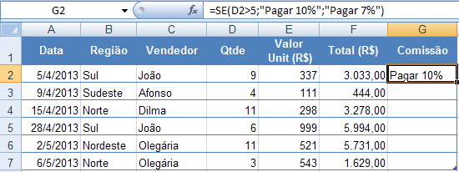

Se precisar usar mais do que uma condição, ou seja, usar a Função Se com duas condições ou três condições, você deve usar a Função SE Composta. O que é a Função Se composta?
São Funções SE aninhadas, ou seja, Função SE dentro de SE.

